|  |  |
| --- | --- |
| **PROCESSO** | - |
| **INTERESSADO** | CD-CAU/SC |
| **ASSUNTO** | Reprogramação Orçamentária 2024 |
|  |  |
| **DELIBERAÇÃO Nº 030/2024 – CD-CAU/SC** | |

O CONSELHO DIRETOR – CD-CAU/SC, reunido ordinariamente, de forma híbrida, nos termos da Deliberação Plenária DPOSC nº 752/2023, no uso das competências que lhe confere o artigo 153 do Regimento Interno do CAU/SC, após análise do assunto em epígrafe, e

Considerando as Diretrizes para Elaboração da Reprogramação do Plano de Ação e Orçamento do CAU para o Exercício de 2024;

Considerando que compete ao CD-CAU/SC apreciar e deliberar sobre as diretrizes de elaboração, consolidação e monitoramento dos planos de ação e orçamento e dos planos de trabalho do CAU/SC;

Considerando a proposta de Reprogramação Orçamentária apresentada pela Presidência, por meio da Gerência Geral e Gerência Administrativa e Financeira;

Considerando a discussão e debate sobre a matéria;

Considerando a necessidade de continuar com o projeto específico/estratégico aprovado de reestruturação da cobrança e recuperação da inadimplência do CAU/SC;

Considerando o Planejamento e Orçamento 2024;

Considerando a Resolução nº 200/2020 do CAU/BR;

Considerando a Deliberação nº 012/2024 – COAF-CAU/SC;

**DELIBERA:**

1 – Aprovar a proposta de Reprogramação Orçamentária do Exercício de 2024 apresentada pela Presidência no valor de R$ 21.199.457,87 (Vinte e um milhões, cento e noventa e nove mil, quatrocentos e cinquenta e sete reais e oitenta e sete centavos), conforme resumo anexo.

2 – Aprovar o projeto específico/estratégico denominado “Reestruturação da Cobrança e Recuperação da Inadimplência” no valor de R$ 818.000,00 (Oitocentos e dezoito mil reais), correspondente a 10% do *superávit* acumulado para compor a Reprogramação Orçamentária do Exercício de 2024.

3 – Encaminhar esta deliberação à Presidência do CAU/SC para ser submetida ao Plenário

e demais providências cabíveis.

Florianópolis, 29 de julho de 2024.

Carlos Alberto Barbosa de Souza

**Presidente do CAU/SC**

**Anexo - Quadro resumo da Reprogramação Orçamentária 2024**

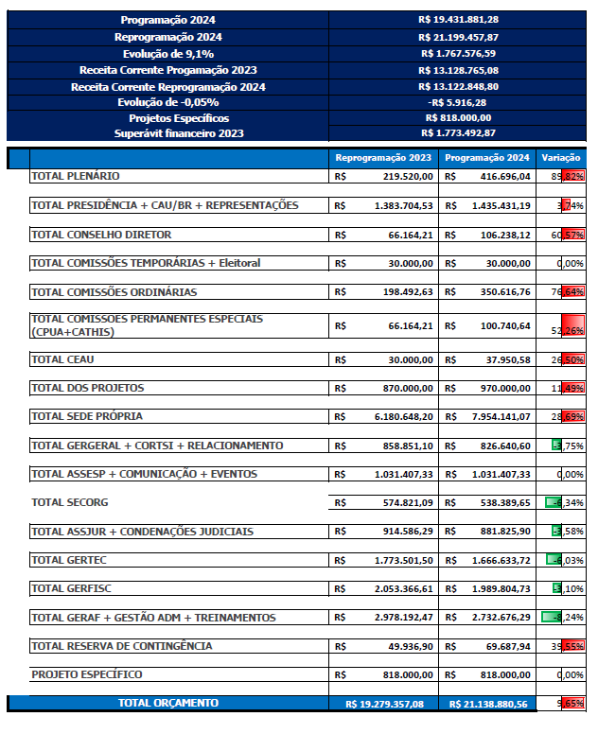

**7ª REUNIÃO ORDINÁRIA DO CD-CAU/SC**

**Folha de Votação**

|  |  |  |  |  |  |
| --- | --- | --- | --- | --- | --- |
| **Função** | **Conselheiro (a)** | **Votação** | | | |
| **Sim** | **Não** | **Abst.** | **Ausênc.** |
| Presidente* | Carlos Alberto Barbosa de Souza | - | | | |
| Vice-Presidente | Luiz Alberto de Souza | X |  |  |  |
| Coordenadora - COAF | Ana Carina Lopes de Souza  Zimmermann | X |  |  |  |
| Coordenadora - CEP | Eliane de Queiroz Gomes Castro | X |  |  |  |
| Coordenadora - CED | Larissa Moreira | X |  |  |  |
| Coordenador - CEF | Newton Marçal Santos | X |  |  |  |

|  |  |
| --- | --- |
| **Histórico da votação:** | |
| **Reunião CD-CAU/SC:** 7ª Reunião Ordinária de 2024. | |
| **Data:** 29/07/2024.  **Matéria em votação:** Reprogramação Orçamentária 2024. | |
| **Resultado da votação: Sim** (05) **Não** (00) **Abstenções** (00) **Ausências** (00) **Total** (05)  * O Presidente profere voto exclusivamente em caso de empate em votação (art. 149, VII, do Regimento Interno CAU/SC). | |
| **Ocorrências:** - | |
| **Secretária da Reunião:** Bruna Porto Martins – Secretária dos Órgãos Colegiados Interina | **Condutor da Reunião:** Carlos Alberto Barbosa de Souza - Presidente |